Схема расположения мест (площадок) накопления твёрдых коммунальных отходов в черте населенного пункта

д. Верхнее Якутино

Площадка ТКО № 1 (координаты 60.604217,46.200753)

Местоположение: д. Верхнее Якутино д.32

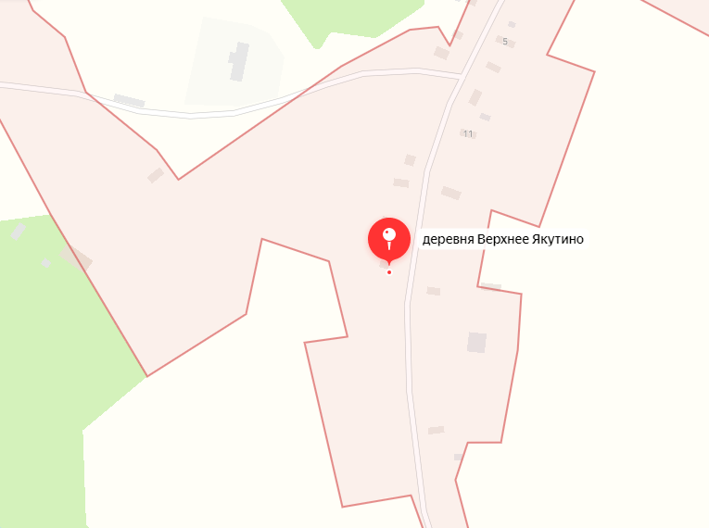

**Условные обозначения**

– контейнерная площадка

– контейнер ТКО V – 1.1 м3

1

Схемыа расположения мест (площадок) накопления твёрдых коммунальных отходов в черте населенного пункта

д. Верхнее Якутино

Площадка ТКО № 2 (координаты 60.597471,46.204186)

Местоположение: д. Верхнее Якутино д.38

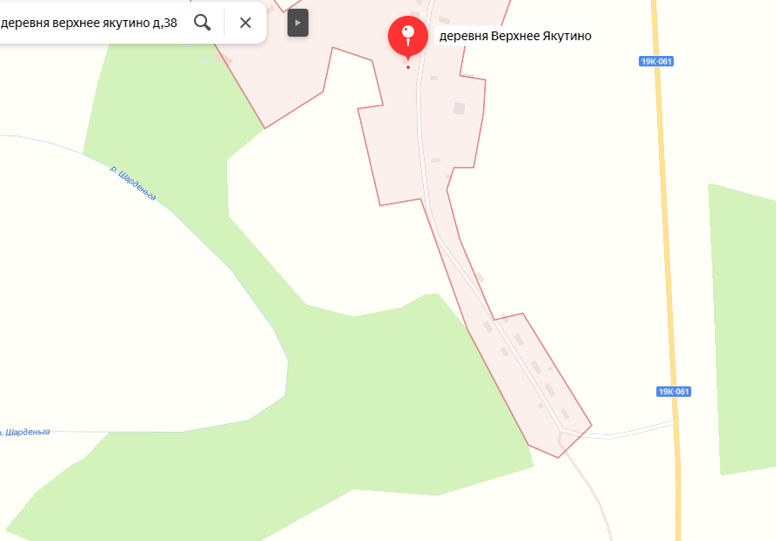

**Условные обозначения**

– контейнерная площадка

– контейнер ТКО V – 0,75 м3

1

Схема расположения мест (площадок) накопления твёрдых коммунальных отходов в черте населенного пункта

д. Верхнее Якутино

Площадка ТКО № 3 (координаты 60.603528, 46.199831)

Местоположение: д. Верхнее Якутино д.22

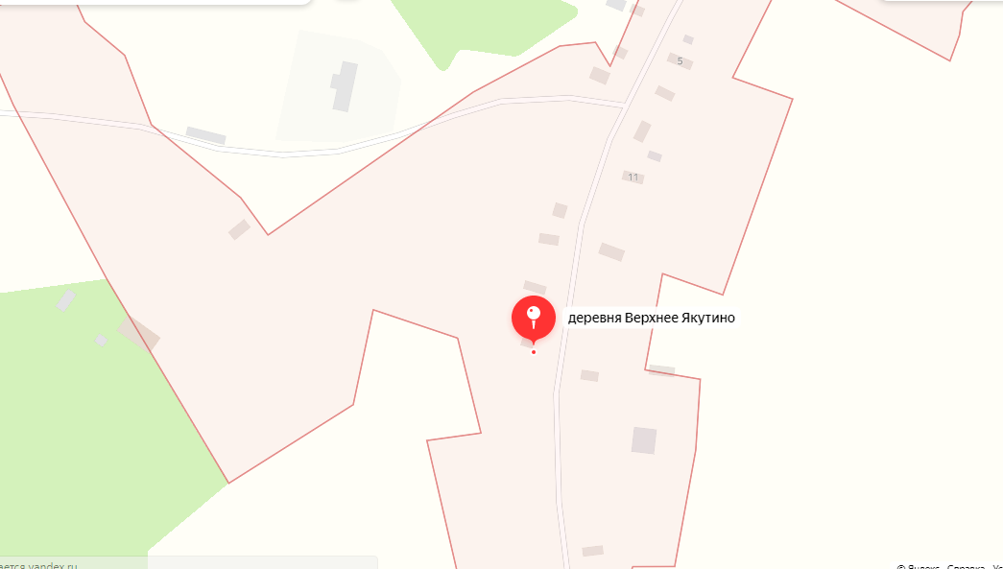

**Условные обозначения**

– контейнерная площадка

– контейнер ТКО V – 0,75 м3

1